TITULO DO RESUMO EXPANDIDO: SUBTÍTULO SE HOUVER

Nome(s) do autor(s)*
Nome(s) do autor(s)*

Resumo

Deve-se ressaltar de forma clara e sintética a natureza e o objetivo do trabalho, o método que foi empregado, os resultados e as conclusões mais importantes, seu valor e originalidade. O resumo deve conter apenas um parágrafo e no máximo 200 palavras.

Palavras-Chave: mínimo três. máximo cinco. separadas por ponto e vírgula e iniciadas com letra maiúscula.

1 INTRODUÇÃO

Xxxxx xxxxx xxxxxxx

1.1 Seção secundária

Xxxxx xxxxx xxxxxxx

1.1.1 Seção terciária

Xxxxx xxxxx xxxxxxx

2 METODOLOGIA

Xxxxx xxxxx xxxxxxx

A apresentação gráfica consiste na organização do texto nos padrões acadêmicos e científicos.
O texto deve ser em cor preta podendo ter figuras e/ou ilustrações coloridas; fonte Times New Roman, tamanho 11, exceto as citações longas, notas de rodapé, paginação, legenda das ilustrações e fonte das tabelas e gráficos, que devem ser digitados em tamanho 9.
Apresentação de Figuras:
Figura 1 - Organização de um trabalho acadêmico com os elementos pré-textuais, textuais e pós textuais
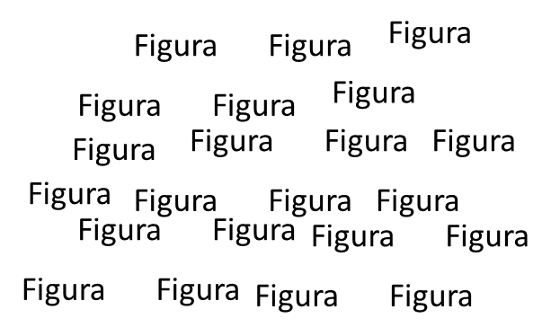
Fonte: xxxx (2022).

Apresentação de Tabelas:

Tabela 1 – Formatação do texto

Cor | Branco
Formato do papel | A4
Gramatura | 75 (papel comum)
Margens | Margem esquerda e superior: 3cm  Margem direita e inferior: 2cm
Paginação | Canto superior direito
Fonte | Times New Roman
Tamanho da fonte | 11 para o texto incluindo os títulos das seções e subseções. As citações com mais de três linhas as legendas das ilustrações e tabelas, fonte 9.
Espaçamento entre linhas | 1,5
Fonte: Elaborado pelo autor, 2016.

3 RESULTADOS

Xxxxxx xxxxx

4 DISCUSSÕES

xxxxx xxxxxxxxxxxxxxxx xxxxxxxxxxxx xxxxxxxxxxxxxxxxxxxxxx xxxxxxxx xxxxxxxxxxxxx xxxxxxxxxxxxxxxxxxxxxxxxxx xxxxxxxxxxxx xxxxxxxxxxx xxxxxxxxxx xxxxxxxxxxxxxxxx.

5 CONCLUSÃO

Parte final do resumo, na qual se apresentam as conclusões e contribuições correspondentes aos objetivos e hipóteses.

REFERÊNCIAS

ALMEIDA, Alcides Vieira de. Dos aprendizes artífices ao Instituto Federal de Santa Catarina. Florianópolis: Publicações do IF-SC, 2010.

BRUM, Isis. Estudante aprende 68% mais com bom professor. O Estadão, São Paulo, 18 jul. 2011. Notícias. Disponível em: http://educacao.estadao.com.br/noticias/geral,estudante-aprende-68-mais-com-bom-professor,746352. Acesso em: 18 jul. 2011.

CASTRO, Julia Soares Rosa. Criatividade escolar: relação entre tempo de experiência docente e tipo de escola. 2007. Dissertação (Mestrado em Psicologia) – Universidade de Brasília, Brasília, 2007. Disponível em: http://repositorio.unb.br/handle/10482/2704. Acesso em: 20 jul. 2011.

LAZARTE, Leonardo. Ecologia cognitiva na sociedade da informação. Ciência da Informação, Brasília, v. 29, n. 2, p. 43-51, maio/ago. 2000. Disponível em: http://www.scielo.br/scielo.php?script=sci_arttext&pid=S0100-19652000000200006. Acesso em: 19 ago. 2009.

KARNOPP, Lodenir Becker. Língua de sinais na educação de surdos. In: THOMA, Adriana da Silva; LOPES, Maura Corcini (org.). A invenção da surdez: cultura, alteridade, identidade e diferença no campo da educação. Santa Cruz do Sul: Edunisc, 2005. p. 105-113.

Para esclarecimentos sobre referências consultar:

ASSOCIAÇÃO BRASILEIRA DE NORMAS TÉCNICAS. NBR 6023: referências. Rio de Janeiro: ABNT, 2018.

INSTITUTO FEDERAL DE SANTA CATARINA. Manual de comunicação científica. Florianópolis: IFSC, 2016.

* Além do nome completo do autor ou dos autores, deve informar a titulação acadêmica e a vinculação institucional.
* Acadêmico (a) do curso xxxxxxxxxxxxx do Instituto Federal de Santa Catarina. xxxxxx@ifsc.edu.br

